Познавательная игра «Космическая одиссея». Как играть?
Распакуйте архив с игрой и запустите презентацию в программе Microsoft PowerPoint. Вкладка «Показ слайдов» – «С начала».
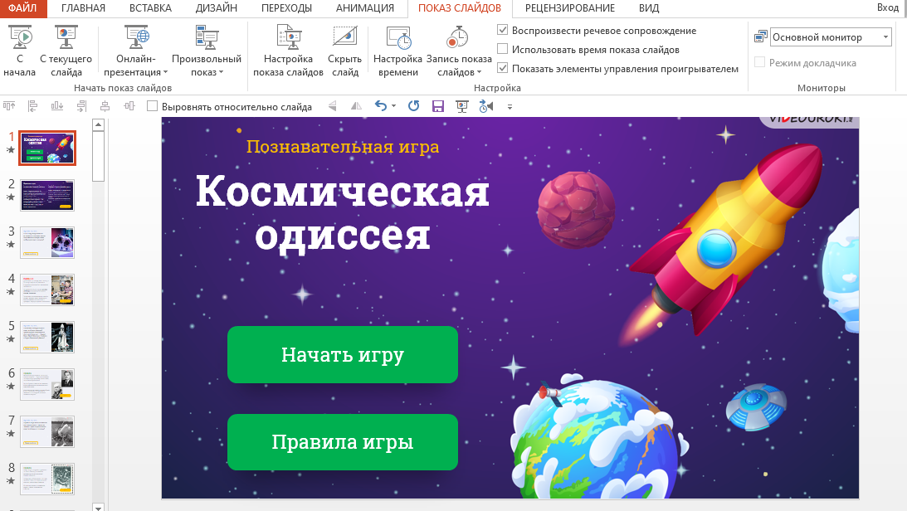
При загрузке презентации открывается титульный слайд.
Для того чтобы ознакомиться с правилами игры, необходимо навести курсор мыши на блок «Правила игры» и нажать на левую клавишу.
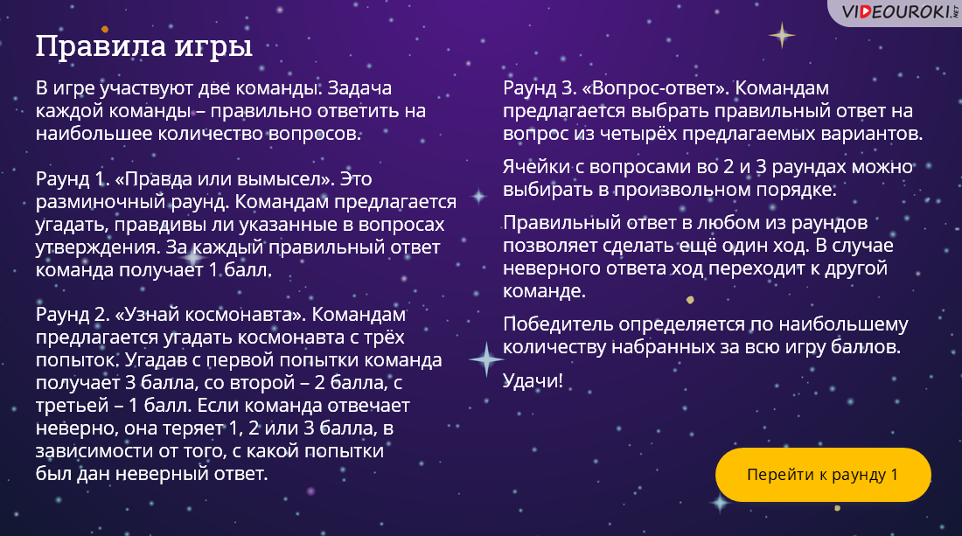
Для того чтобы начать игру, необходимо навести курсор мыши на блок «Перейти к раунду 1» и нажать на левую клавишу. После этого вы перейдёте к первому вопросу первого раунда.
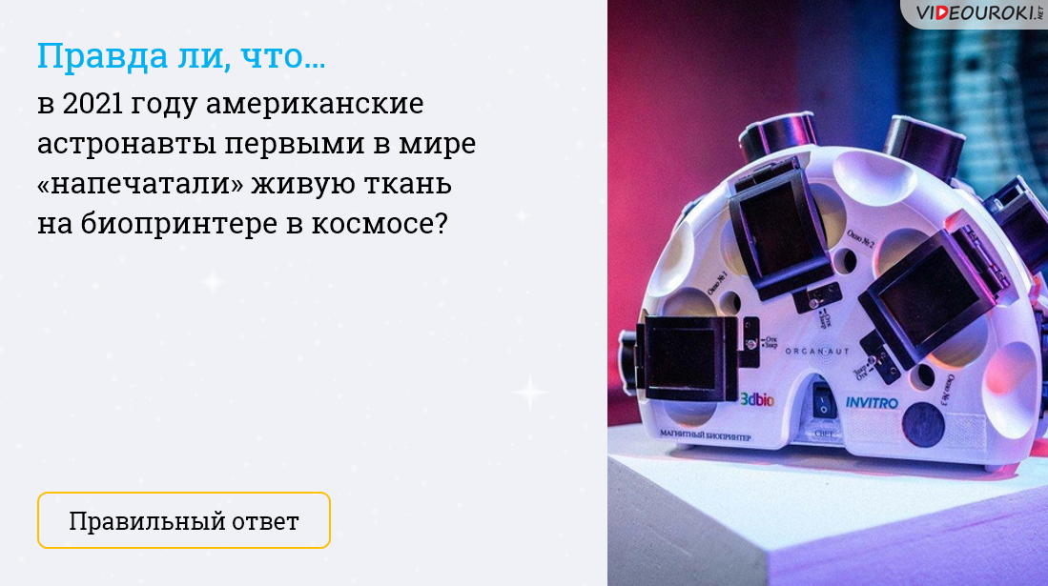
После того как команда даст ответ, необходимо нажать кнопку «Правильный ответ». После этого откроется экран с правильным ответом. Чтобы продолжить игру, необходимо нажать кнопку «Далее».
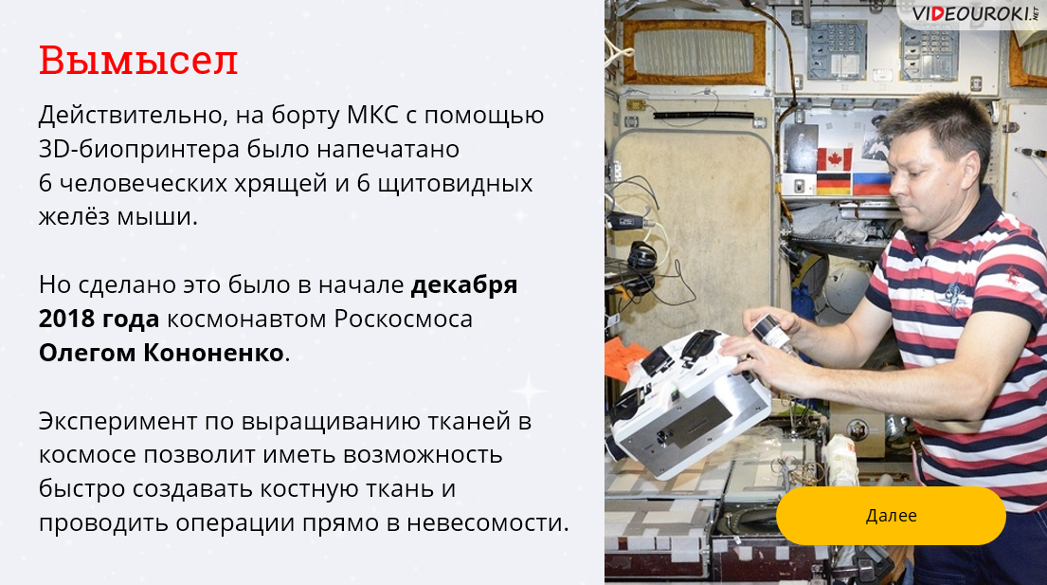
Когда все вопросы раунда 1 закончатся, необходимо нажать кнопку «Перейти к раунду 2».
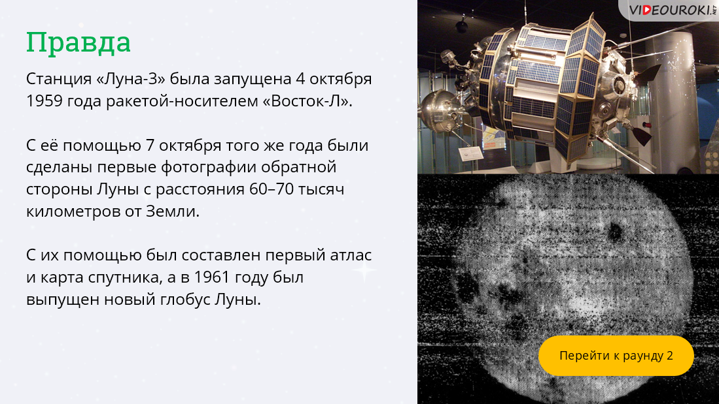
На экране отобразится игровое поле раунда 2. Для того чтобы продолжить игру, необходимо навести курсор мыши на сектор с цифрой и нажать на левую кнопку мыши.
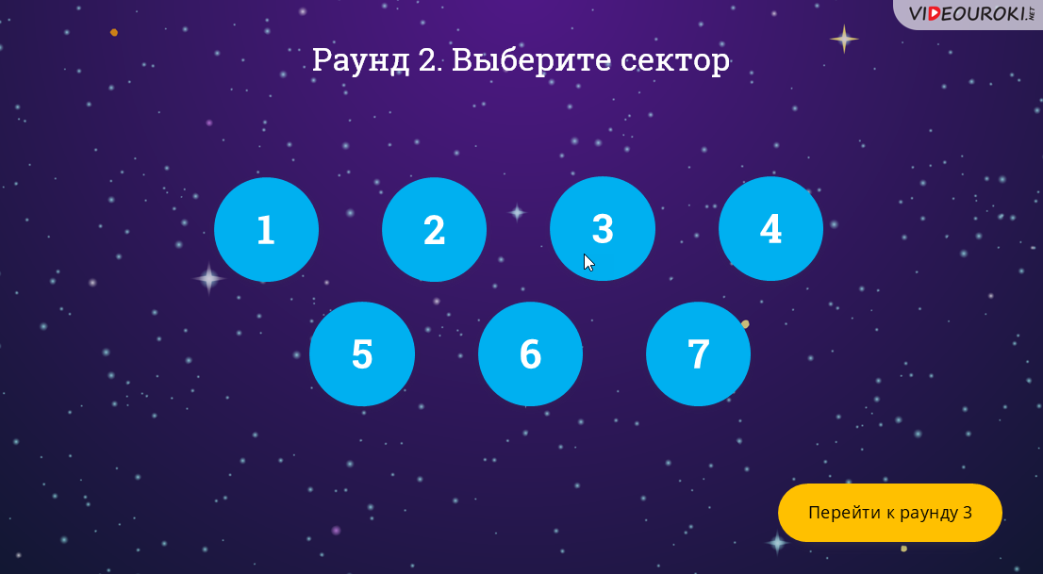
После этого на экране отобразится слайд с первым из трёх утверждений о загаданном космонавте.
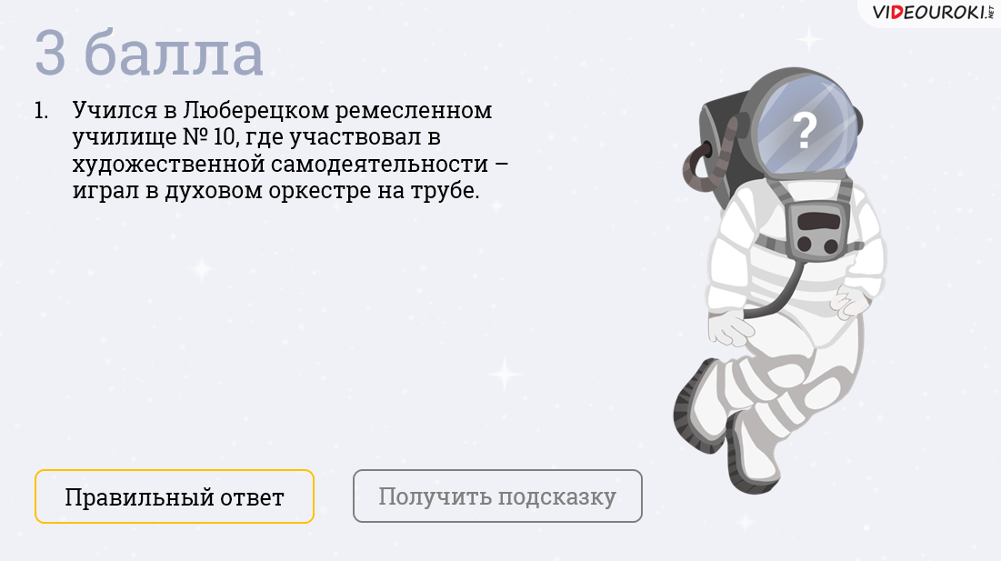
Если команда с первого раза отвечает верно, необходимо нажать кнопку «Правильный ответ», после чего продолжить игру, нажав кнопку «Вернуться к вопросам».
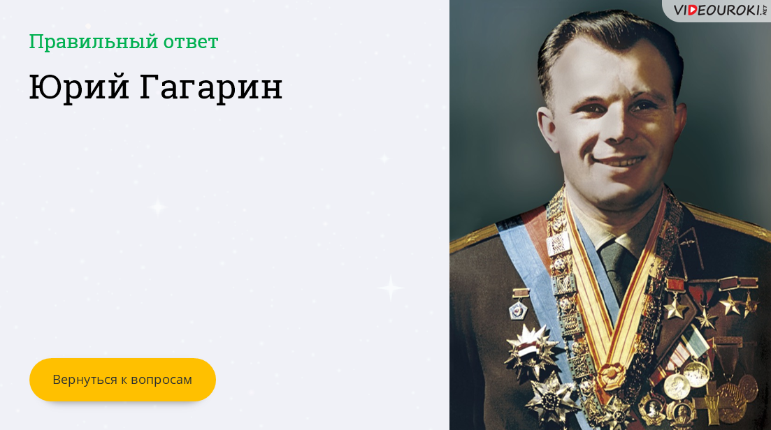
После нажатия кнопки «Вернуться к вопросам» вновь отобразиться игровое поле.
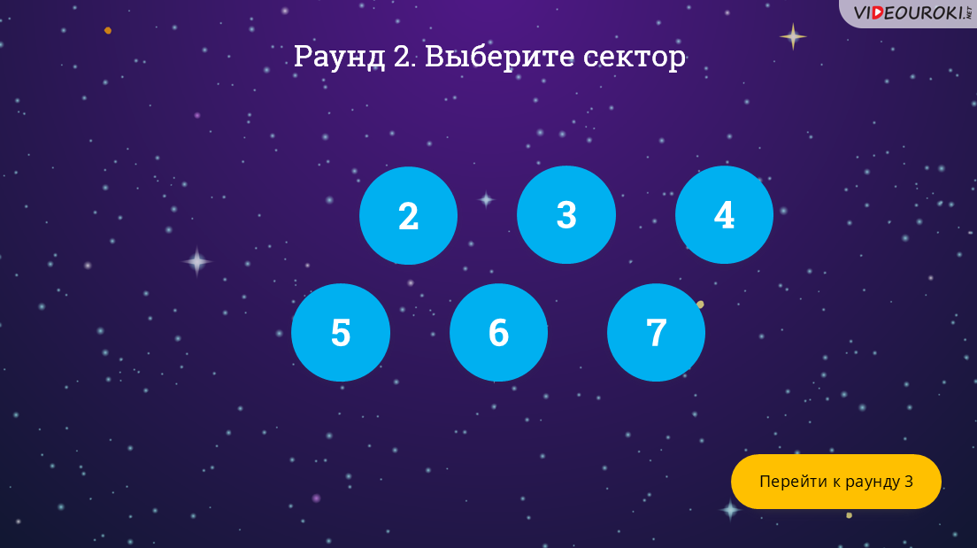
Если команды не могут сразу дать правильный ответ, то необходимо нажать кнопку «Получить подсказку», после чего отобразятся ещё факты о космонавте, которые помогут ответить на вопрос. К каждому вопросу идёт по 2 подсказки.
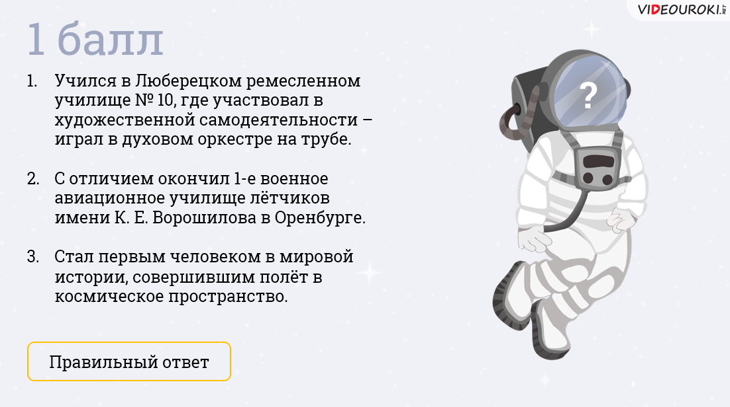После второй подсказки необходимо нажать «Правильный ответ», после чего продолжить игру, нажав кнопку «Вернуться к вопросам».
После того как все вопросы раунда 2 закончатся, на загрузочном поле раунда 2 необходимо нажать на кнопку «Перейти к раунду 3».
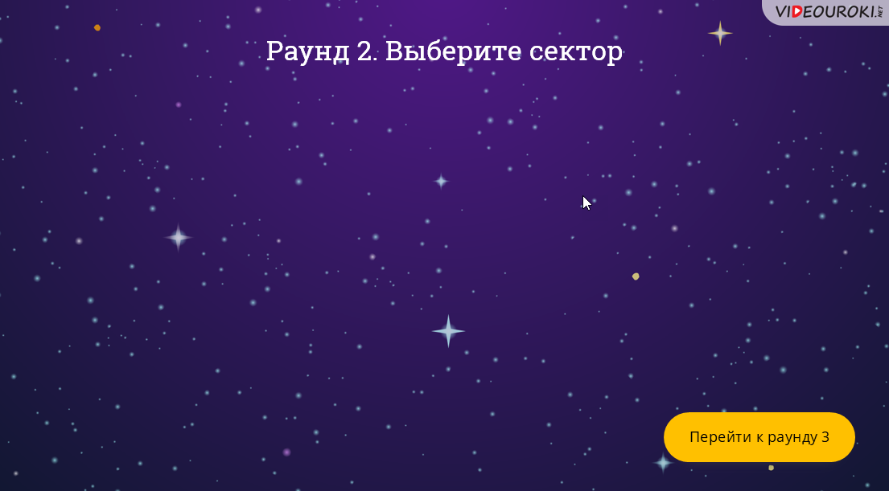На экране отобразится игровое поле раунда 3. Для того чтобы продолжить игру, необходимо навести курсор мыши на сектор с цифрой и нажать на левую кнопку мыши.
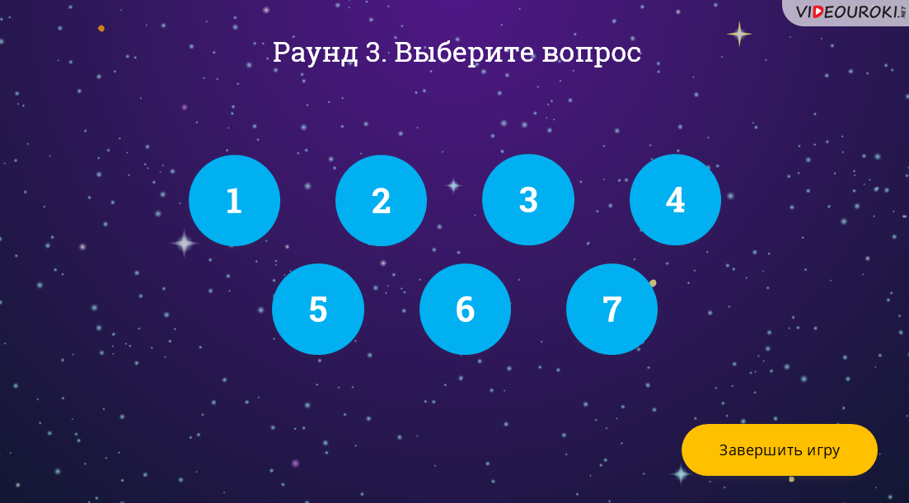
На экране отобразится вопрос и четыре варианта ответа.
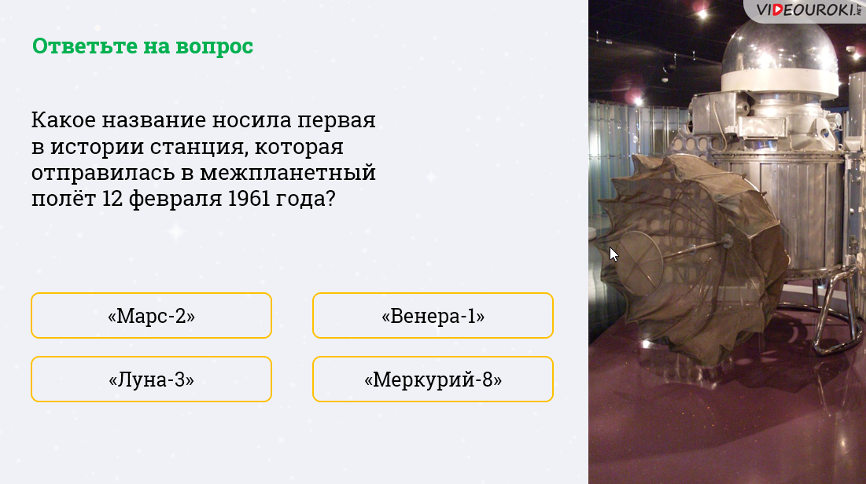
После того как команда даст ответ, необходимо нажать на ячейку с этим вариантом ответа. Если ответ неверный – ячейка исчезнет, если верный – появится слайд с ответом.
После правильного ответа можно будет переходить к следующему вопросу, нажав на кнопку «Вернуться к вопросам».
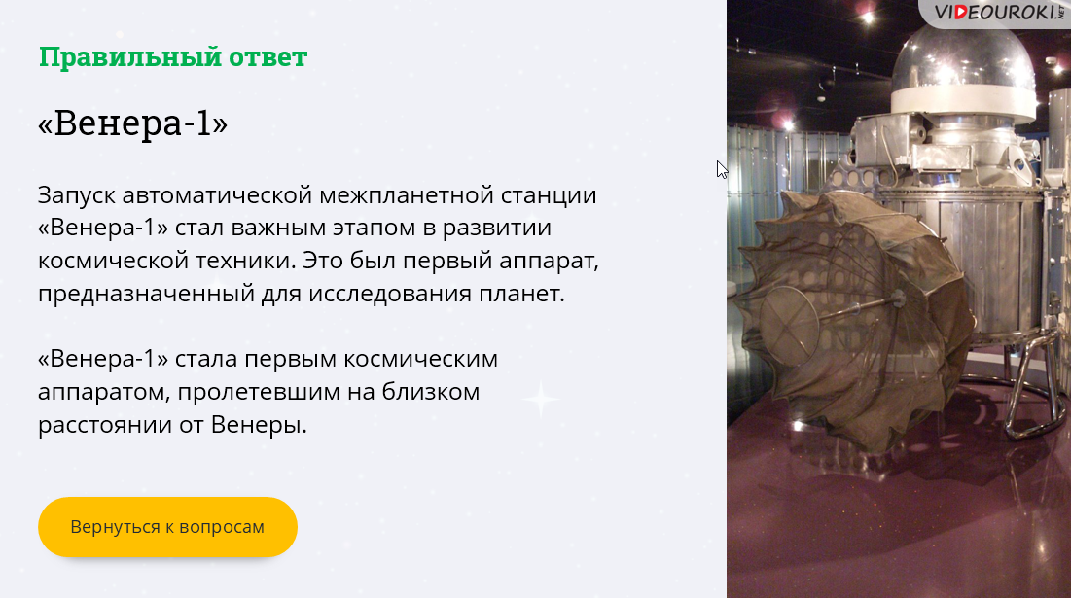
Когда все вопросы на игровом поле закончатся, необходимо нажать кнопку «Завершить игру».
!!!ВНИМАНИЕ!!!!
Для корректного отображения презентации может понадобиться установка дополнительных шрифтов. Все они находятся в скачанном вами архиве, в папке «Шрифты».
Для того чтобы установить нужные шрифты, необходимо:
- Открыть папку .
- Выбрать необходимый вам шрифт, навести на него курсор и нажать на левую кнопку мыши.
